CAMPUS CONNECT
Informe de evidencias del proyecto
Plataforma de gestión de solicitudes universitarias
Aplicación Web (Laravel 12 + Blade) + API REST + base para Flutter
Repositorio GitHub:
https://github.com/SantiagoRoca23/CAMPUS_CONNECT
Fecha: 28/09/2026
Desarrollador A (Web): Frontend Blade, Dashboard, Reportes, Recursos
Desarrollador B (Móvil): Flutter / consumo de API (módulo preparado)

1. Índice de evidencias
Este documento consolida las evidencias exigidas por el enunciado académico del caso universidad para la plataforma Campus Connect.
Requisito del enunciado | Evidencia en este documento
Diseño de casos de uso | Sección 4 (diagramas UML en imagen)
Arquitectura | Sección 3 (diagrama + explicación)
Cumplimiento de funcionalidades | Sección 5 (capturas Web)
Mínimo 5 pruebas | Sección 6 (9 pruebas PHPUnit)
Integración continua / CI | Sección 7
Repositorio GitHub | Sección 2 y portada
API para aplicación móvil | Sección 8

2. Introducción y objetivo
Actualmente la universidad recibe solicitudes de mantenimiento, soporte tecnológico, infraestructura y equipamiento por canales dispersos (formularios físicos, mensajería y correo). Eso genera duplicidad, pérdida de trazabilidad y dificultad para priorizar o reportar. Campus Connect centraliza el ciclo de vida de cada requerimiento mediante una aplicación Web, una API REST y una aplicación móvil.
Objetivo: desarrollar una plataforma que permita gestionar solicitudes universitarias y recursos institucionales, proporcionando seguimiento, trazabilidad y comunicación entre estudiantes y administrativos.

2.1 Stack tecnológico seleccionado
Capa | Tecnología
Backend / API | Laravel 12
Base de datos | PostgreSQL (configurado; entorno local puede usar SQLite)
Aplicación Web | Blade
Aplicación Móvil | Flutter (Desarrollador B)
Autenticación API | Laravel Sanctum (Bearer Token)
Pruebas | PHPUnit
CI | GitHub Actions
Repositorio | https://github.com/SantiagoRoca23/CAMPUS_CONNECT

2.2 Organización del equipo
Rol | Responsabilidad
Desarrollador A (Web) | Frontend Blade, dashboard administrativo, reportes, gestión de recursos, pruebas Web/API
Desarrollador B (Móvil) | App Flutter, consumo de API, registro y seguimiento de solicitudes en móvil
Compartido | Diseño de BD, API REST, resolución de conflictos Git, Pull Requests e integración final

3. Arquitectura del sistema
La arquitectura sigue un enfoque en capas. La Web (Blade) y la app móvil (Flutter) consumen la misma lógica de negocio a través de controladores Web y de una API REST versionada (/api/v1). La autenticación Web usa sesión Laravel; la móvil usa tokens Sanctum. PostgreSQL es la fuente de verdad de solicitudes, evidencias, comentarios, seguimientos, recursos y usuarios.
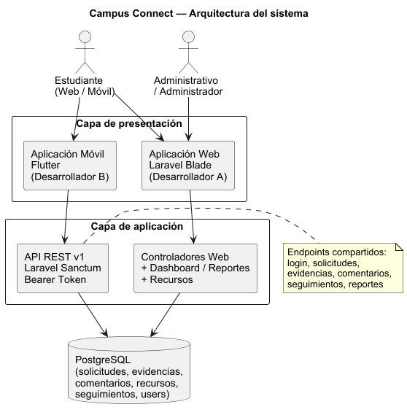
Figura 1. Diagrama de arquitectura de Campus Connect

3.1 Roles del sistema
- Estudiante: crea solicitudes, adjunta evidencias, consulta seguimiento y comentarios públicos.
- Administrativo: atiende, asigna responsables, cambia estados, gestiona recursos y genera reportes.
- Administrador: alcance completo de supervisión operativa.

3.2 Flujo de una solicitud
- 1. El estudiante registra la solicitud (con evidencia opcional).
- 2. Se crea el primer evento de seguimiento en estado pendiente.
- 3. El personal administrativo asigna un responsable y pasa a en_proceso.
- 4. La comunicación continúa por comentarios (internos solo visibles para staff).
- 5. Se cierra como resuelta/cerrada/cancelada con trazabilidad completa.
- 6. Los reportes consolidan totales, tipología, prioridad, responsables y tiempos.

4. Diseño de casos de uso (UML)
Los diagramas se elaboraron con notación UML estándar. Los actores se representan con el símbolo de personita (stickman) fuera del límite del sistema; los casos de uso aparecen como óvalos dentro del rectángulo del sistema; las asociaciones conectan actores con casos de uso; y las relaciones «include» / «extend» vinculan casos entre sí.

4.1 Actores
Actor | Tipo | Descripción
Estudiante | Primario | Reporta requerimientos y consulta su avance.
Administrativo | Primario | Atiende, prioriza, asigna y da seguimiento.
Administrador | Primario | Supervisa operaciones, recursos y reportes.

4.2 Diagrama general
El diagrama general muestra el conjunto de casos de uso de Campus Connect y la participación de cada actor. Se observa, por ejemplo, que Crear solicitud puede extenderse con Adjuntar evidencia, y que Consultar seguimiento incluye Visualizar comentarios.
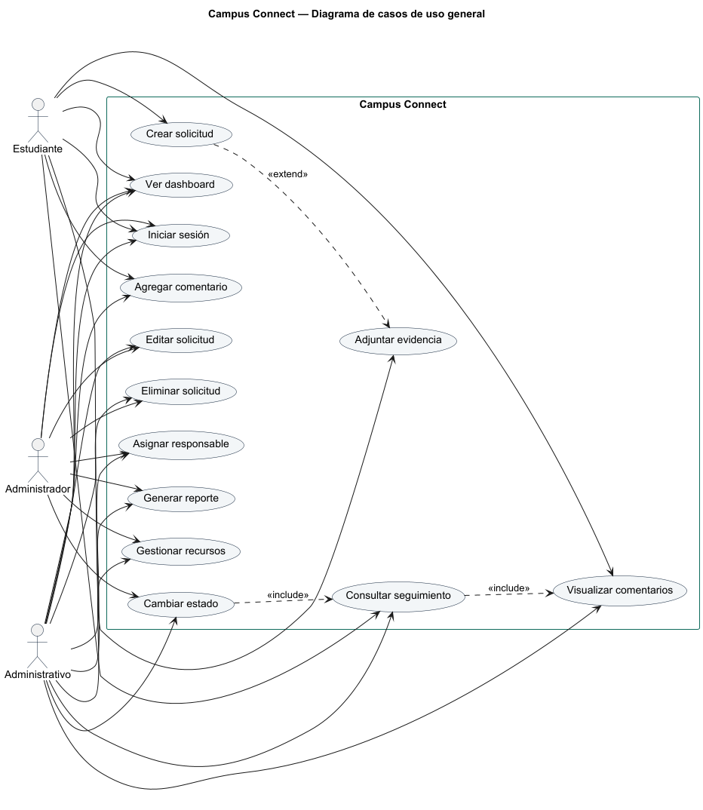
Figura 2. Diagrama de casos de uso general (actores con personita UML)

4.3 Casos de uso del Estudiante
El módulo del estudiante concentra las pruebas mínimas del Desarrollador A: iniciar sesión, crear solicitud, adjuntar evidencia, consultar seguimiento y visualizar comentarios.
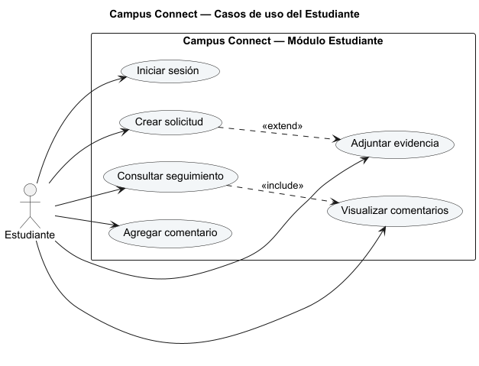
Figura 3. Casos de uso del actor Estudiante

4.4 Casos de uso administrativos
El módulo administrativo cubre dashboard, edición/eliminación, cambio de estado, asignación de responsable, gestión de recursos, generación de reportes y comentarios internos.
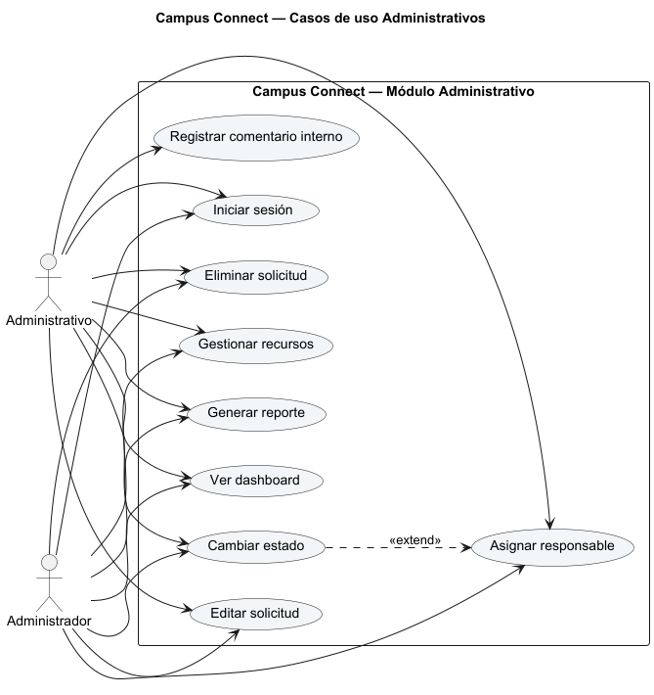
Figura 4. Casos de uso de Administrativo y Administrador

5. Cumplimiento de funcionalidades (evidencias Web)
A continuación se presentan capturas reales de la aplicación Web en ejecución, correspondientes a las funcionalidades del Desarrollador A y a las pruebas mínimas solicitadas.

5.1 Inicio de sesión
La autenticación Web valida correo y contraseña, regenera la sesión y redirige al dashboard. Existen usuarios demo para los tres roles del sistema.
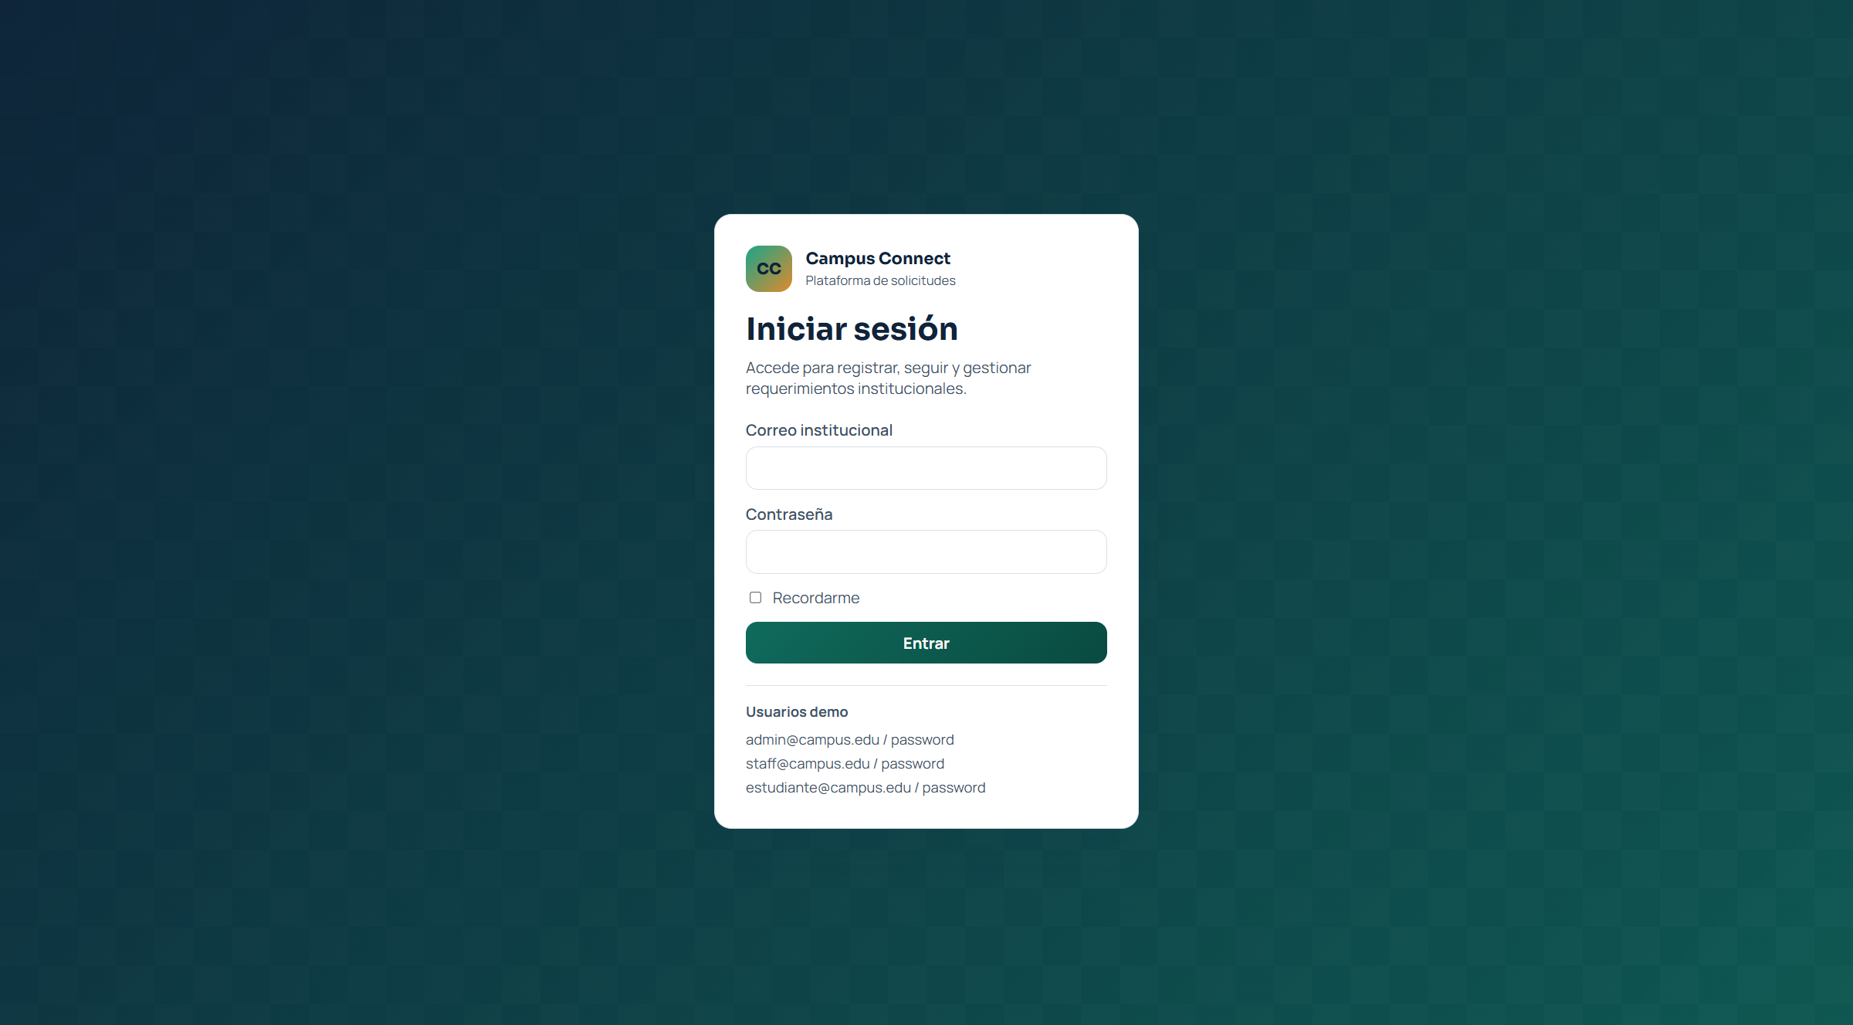
Figura 5. Pantalla de inicio de sesión

5.2 Dashboard administrativo
El dashboard consolida totales, pendientes, en proceso y cerradas, además de desgloses por tipo y prioridad, facilitando la priorización que el enunciado identifica como problema actual.
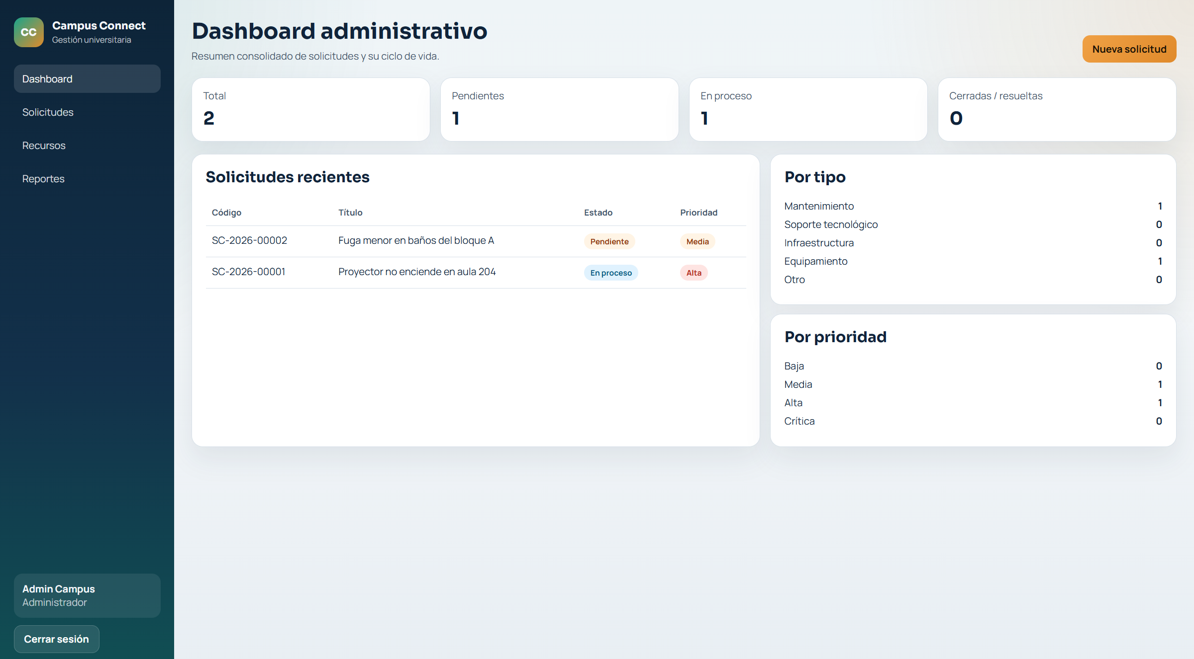
Figura 6. Dashboard administrativo

5.3 Listado y creación de solicitudes
El listado permite filtrar por estado, tipo y prioridad. El formulario de creación captura título, descripción, tipo, prioridad, ubicación, recurso relacionado y evidencia opcional (imagen/PDF).
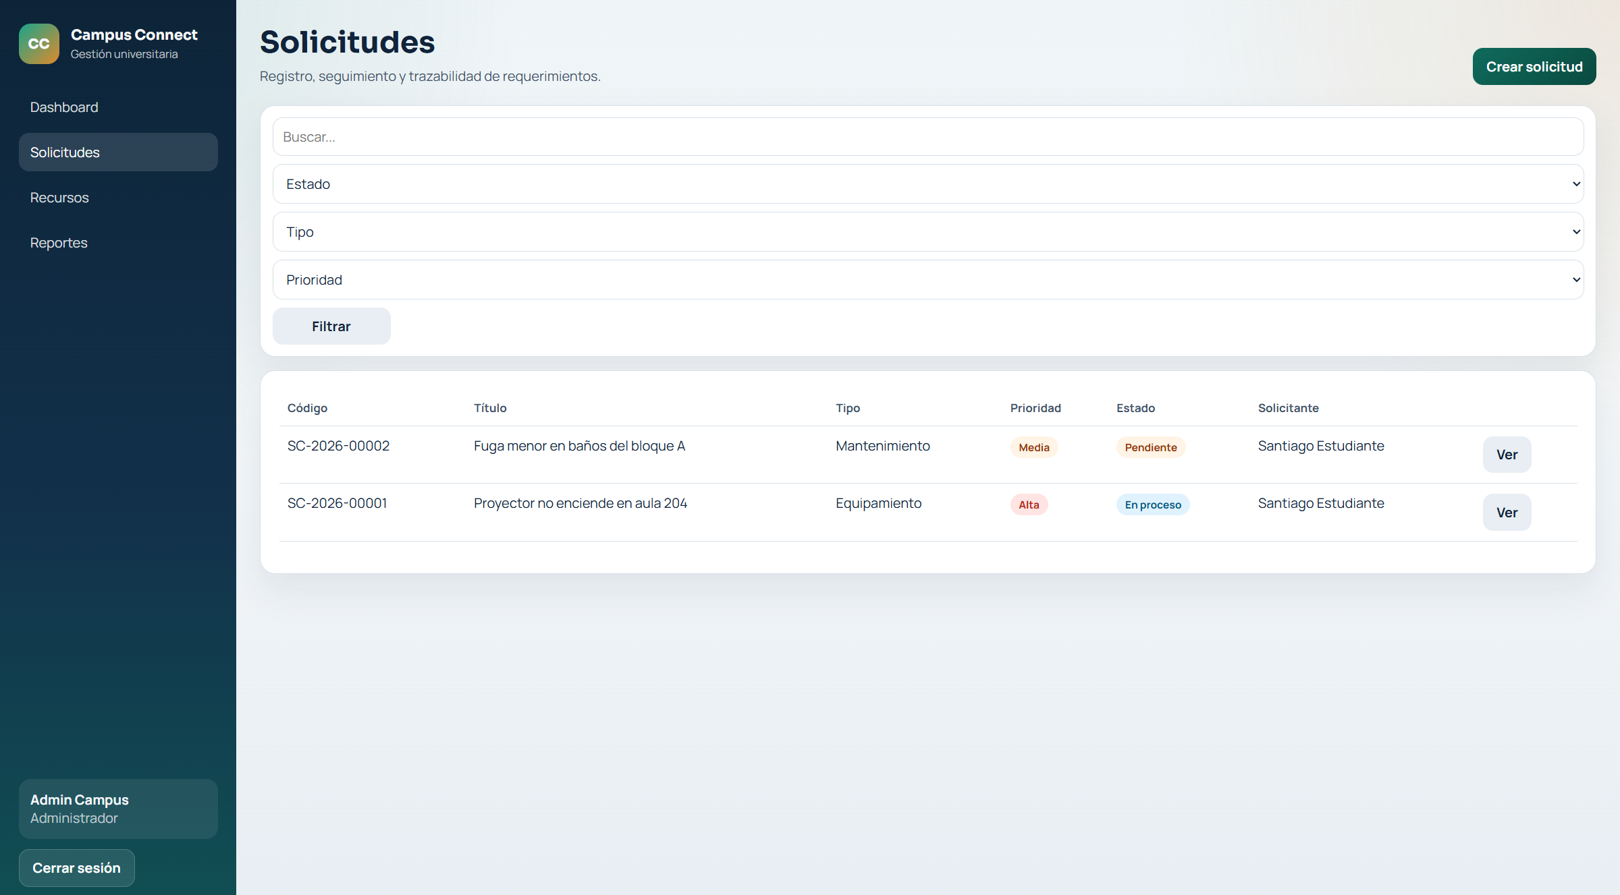
Figura 7. Listado de solicitudes
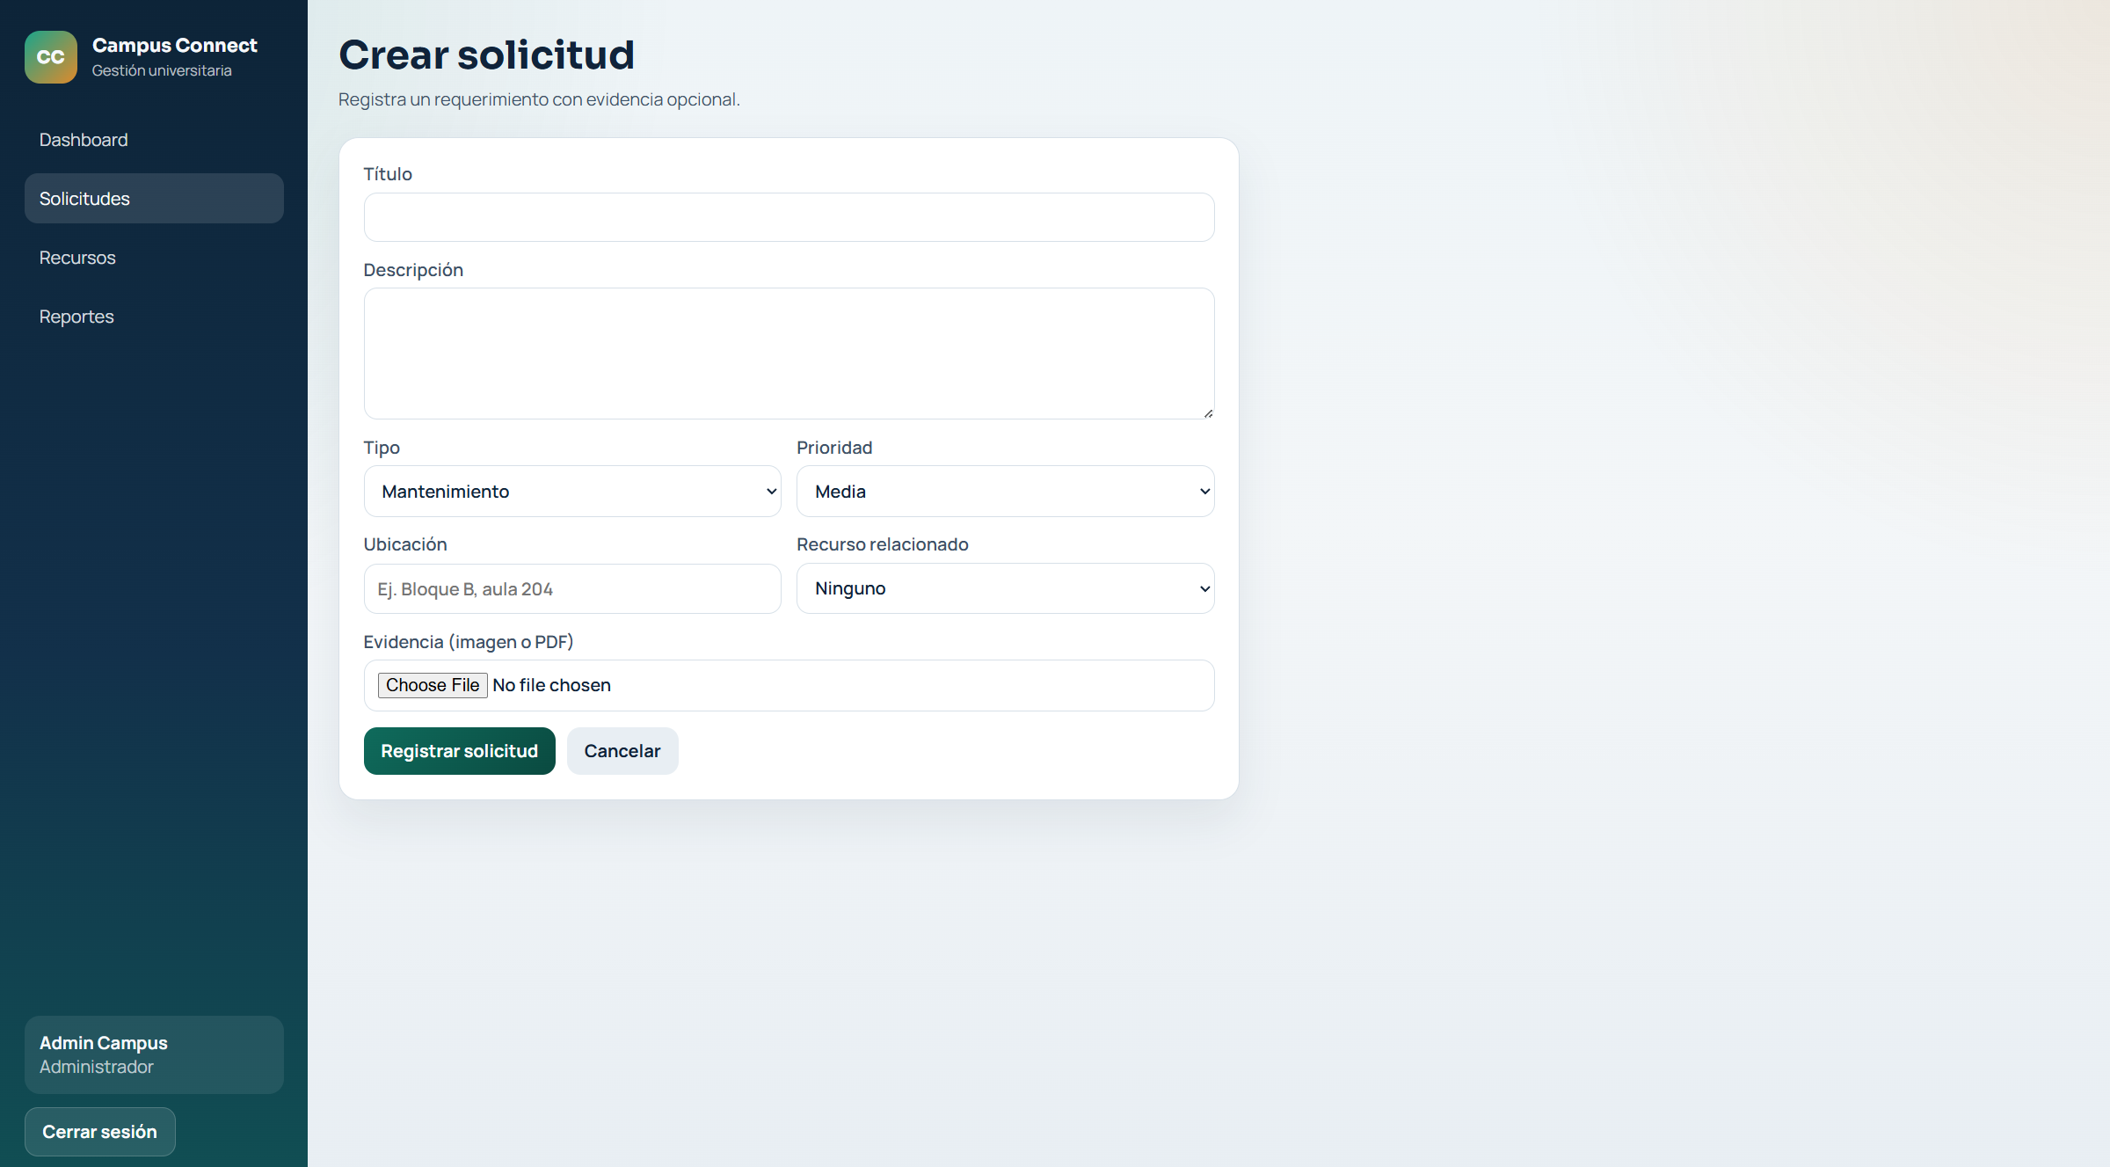
Figura 8. Formulario crear solicitud + adjuntar evidencia

5.4 Seguimiento, comentarios y evidencias
El detalle de una solicitud muestra timeline de estados (seguimiento), comentarios públicos/internos, carga de evidencias, cambio de estado y asignación de responsable. Con ello se evidencia trazabilidad completa del ciclo de vida.
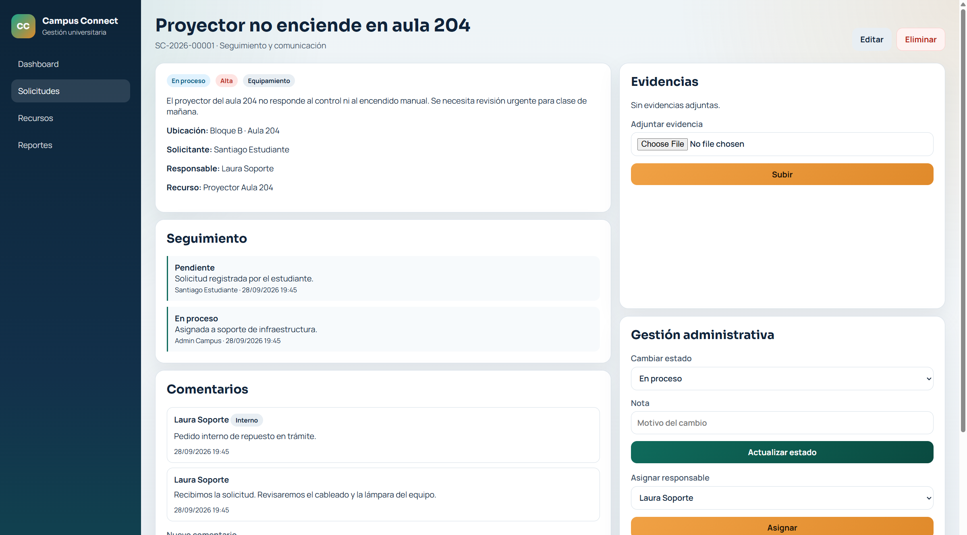
Figura 9. Detalle: seguimiento, comentarios y evidencias

5.5 Gestión de recursos
El módulo de recursos permite administrar el inventario institucional (código, nombre, tipo, ubicación y estado) y asociarlo a solicitudes.
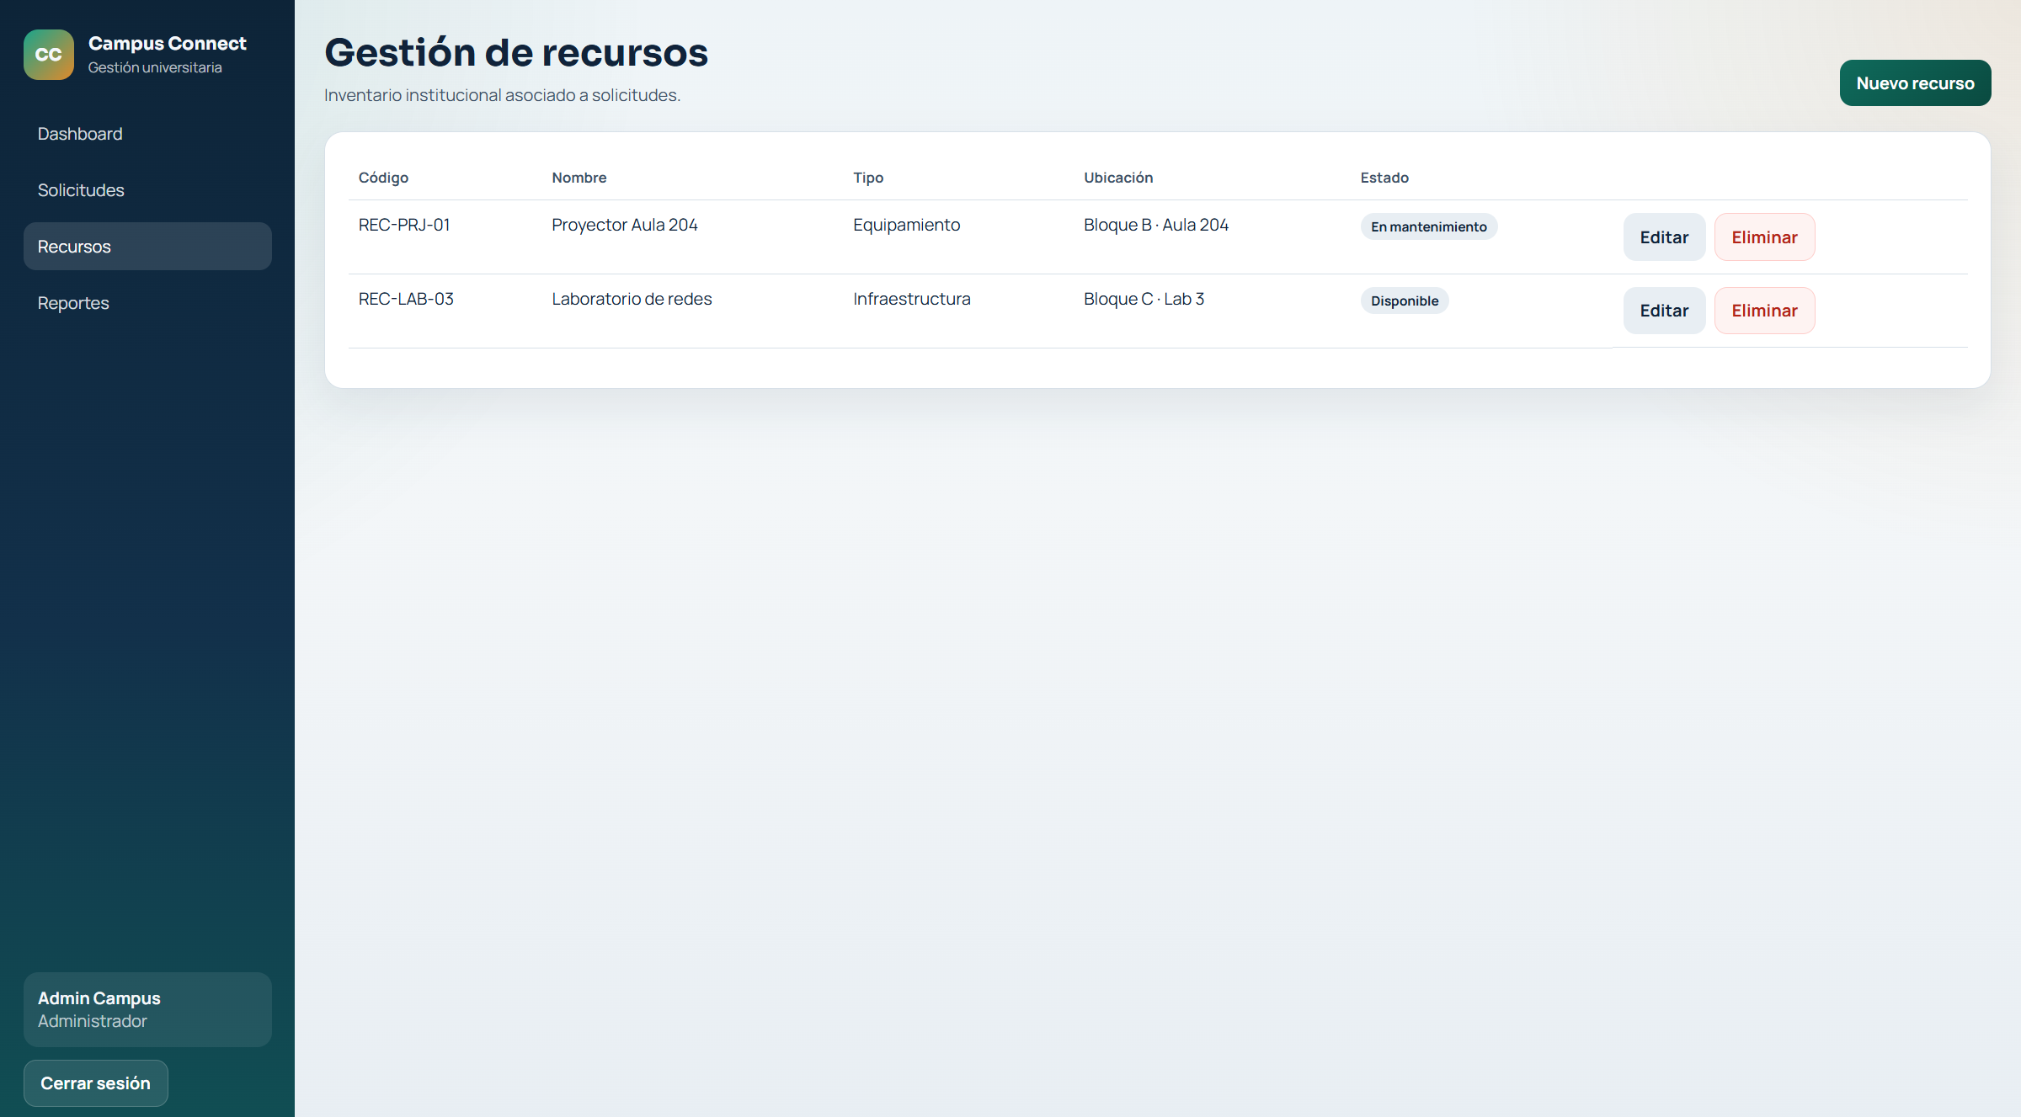
Figura 10. Gestión de recursos

5.6 Reportes consolidados
Los reportes responden a las necesidades del enunciado: cantidad de solicitudes, pendientes, tipología, prioridad, responsables y exportación CSV para análisis externo.
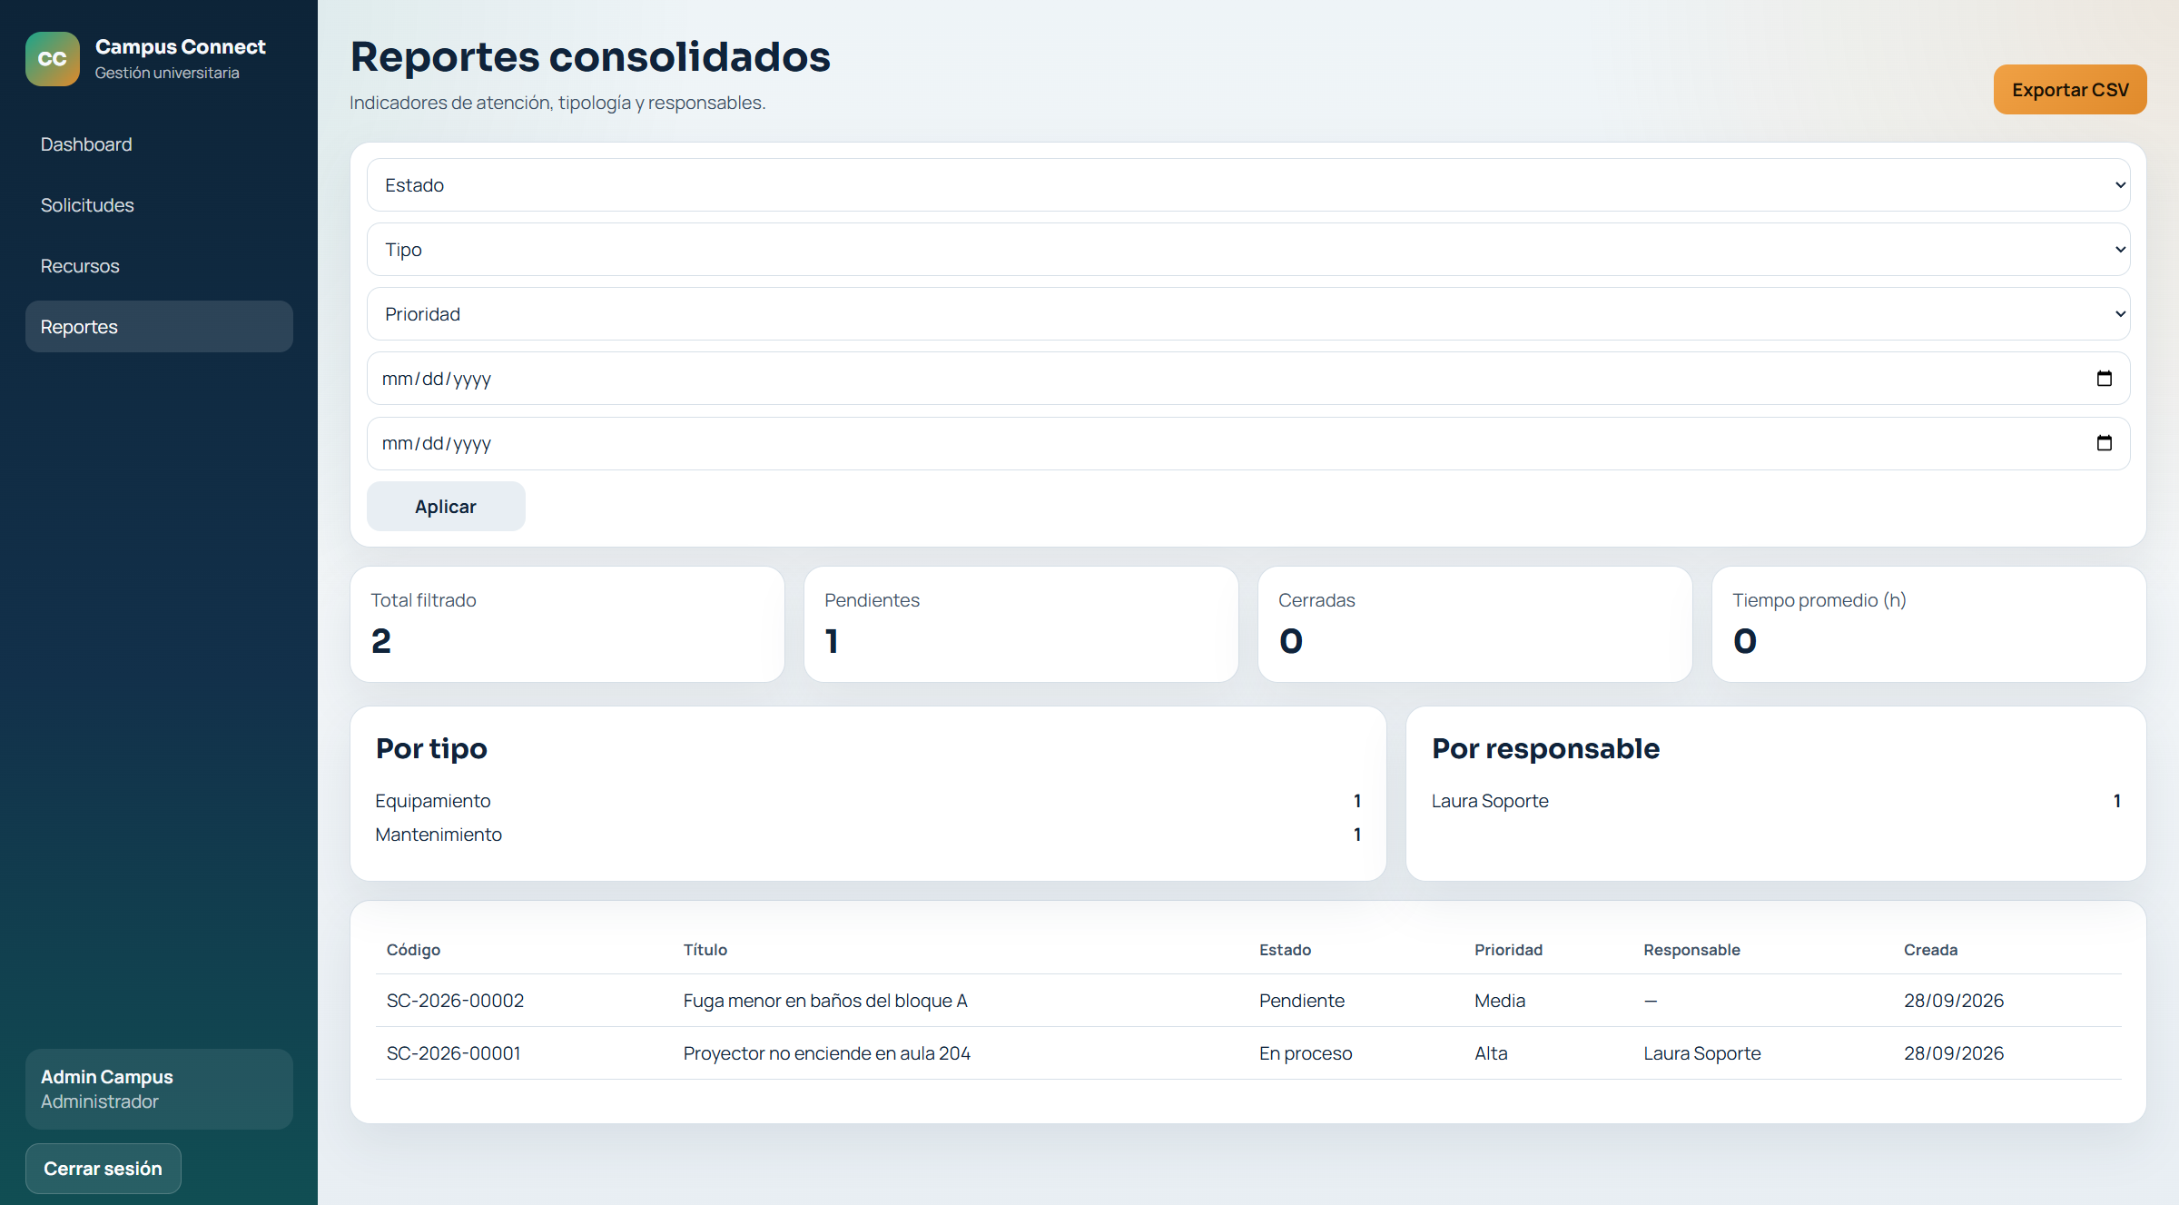
Figura 11. Reportes consolidados y exportación CSV

6. Pruebas (mínimo 5) — PHPUnit
El enunciado exige demostrar pruebas. Campus Connect incluye 9 pruebas automatizadas (unitarias y de feature) ejecutadas con php artisan test. Cubren las pruebas mínimas del Desarrollador A y validaciones de API/negocio.
# | Prueba | Qué demuestra
1 | usuario_puede_iniciar_sesion_web | Inicio de sesión Web
2 | api_login_retorna_token | Autenticación API / Sanctum
3 | estudiante_puede_crear_solicitud | Crear solicitud
4 | estudiante_puede_adjuntar_evidencia | Adjuntar evidencia
5 | estudiante_consulta_seguimiento_y_comentarios | Seguimiento + comentarios visibles
6 | api_crear_solicitud_y_cambiar_estado | Integración API + cambio de estado
7 | administrativo_gestiona_recursos_y_ve_reportes | Recursos y reportes
8 | estudiante_no_accede_a_reportes | Autorización por rol
9 | roles_staff_se_identifican_correctamente | Regla de negocio de roles

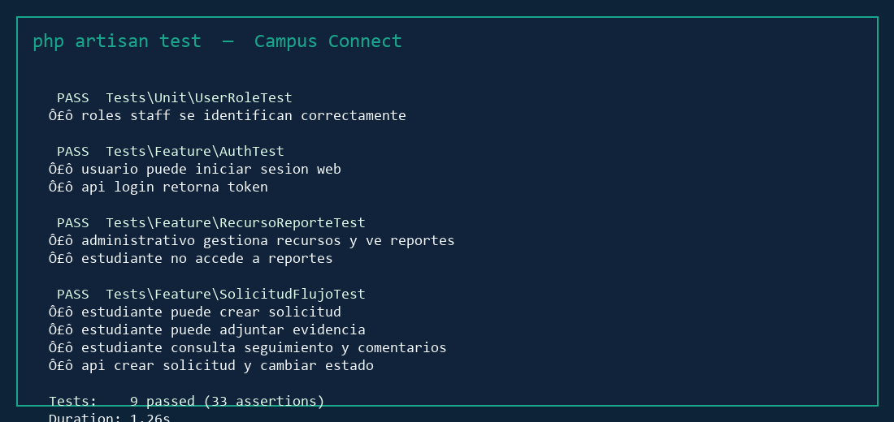
Figura 12. Resultado de ejecución: 9 pruebas pasadas
Comando ejecutado: php artisan test. Resultado: Tests: 9 passed (33 assertions). Esto cumple y supera el mínimo de 5 pruebas exigido.

7. Integración continua
Se configuró GitHub Actions (.github/workflows/ci.yml) para ejecutar las pruebas en cada push/pull request hacia main/develop. De este modo se demuestra la política del enunciado: ningún PR debería aceptarse si no compila o si fallan las pruebas.
- Checkout del repositorio
- Setup PHP 8.2 + extensiones
- composer install
- php artisan test (SQLite en CI)

8. Preparación para la aplicación móvil (Desarrollador B)
La responsabilidad móvil corresponde al compañero. El repositorio ya deja lista la base Flutter y el contrato API:
- Carpeta mobile/ con pubspec.yaml, main.dart y ApiClient listo para consumir endpoints.
- Documentación en mobile/README.md con base URL, login, Bearer token y endpoints de solicitudes.
- API REST en /api/v1: login, me, logout, solicitudes CRUD, evidencias, comentarios, seguimientos, recursos y reportes.
Método | Endpoint | Uso móvil
POST | /api/v1/login | Inicio de sesión y obtención de token
GET | /api/v1/solicitudes | Listado / seguimiento
POST | /api/v1/solicitudes | Crear solicitud
POST | /api/v1/solicitudes/{id}/evidencias | Adjuntar evidencia
GET | /api/v1/solicitudes/{id}/seguimientos | Consultar seguimiento
GET | /api/v1/solicitudes/{id}/comentarios | Visualizar comentarios

9. Usuarios de demostración
Rol | Correo | Contraseña
Administrador | admin@campus.edu | password
Administrativo | staff@campus.edu | password
Estudiante | estudiante@campus.edu | password

10. Conclusión
Campus Connect cumple los requisitos del caso: centraliza solicitudes universitarias, ofrece trazabilidad, soporta evidencias y comentarios, habilita dashboard/reportes/recursos en Web, expone API REST para Flutter, incluye diagramas UML con actores correctos, arquitectura documentada, más de 5 pruebas automatizadas y pipeline CI en GitHub. El módulo móvil queda preparado para que el Desarrollador B complete la app Flutter consumiendo la API ya operativa.

11. Referencias del repositorio
- Código Web/API: /backend
- Módulo móvil: /mobile
- Diagramas fuente PlantUML: /docs/diagramas
- Arquitectura: /docs/arquitectura.md
- CI: /.github/workflows/ci.yml
- GitHub: https://github.com/SantiagoRoca23/CAMPUS_CONNECT

